

Model | Характеристики | Picture
Tuuli | Ткань обивки- Рогожка «Malmo new».  Механизм трансформации- Тик-так.  Материал- дерево, ППУ, пружинная «змейка».  Бельевой ящик- есть. | 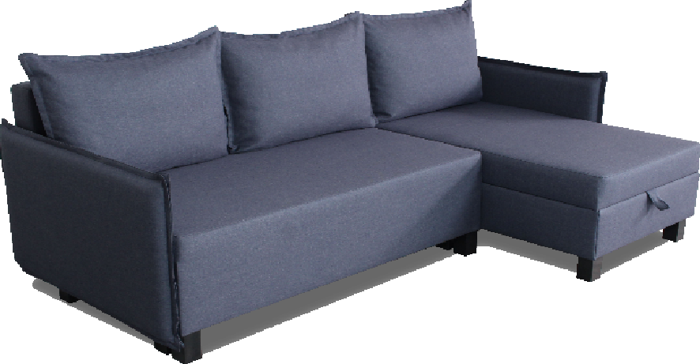
TILAUS short armrest | Ткань обивки- Рогожка «Malmo new».  Механизм трансформации- Дельфин.  Материал- дерево, ППУ, пружинная «змейка».  Бельевой ящик- есть. | 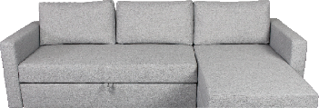
RIEMU | Ткань обивки- Рогожка «Malmo new».  Механизм трансформации- раскладушка по-скандинавски®.  Материал- дерево, ППУ, пружинная «змейка».  Бельевой ящик- есть. | 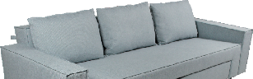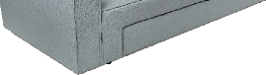
TAKKA | Ткань обивки- Рогожка «Malmo new».  Механизм трансформации- выкатной.  Материал- дерево, ППУ, ламели.  Бельевой ящик- есть. | 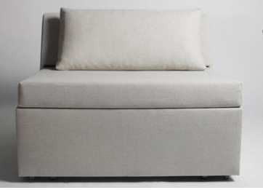
ILO | Ткань обивки- Рогожка «Malmo new».  Механизм трансформации- выкатной.  Материал- дерево, ППУ, ламели.  Бельевой ящик- есть. | 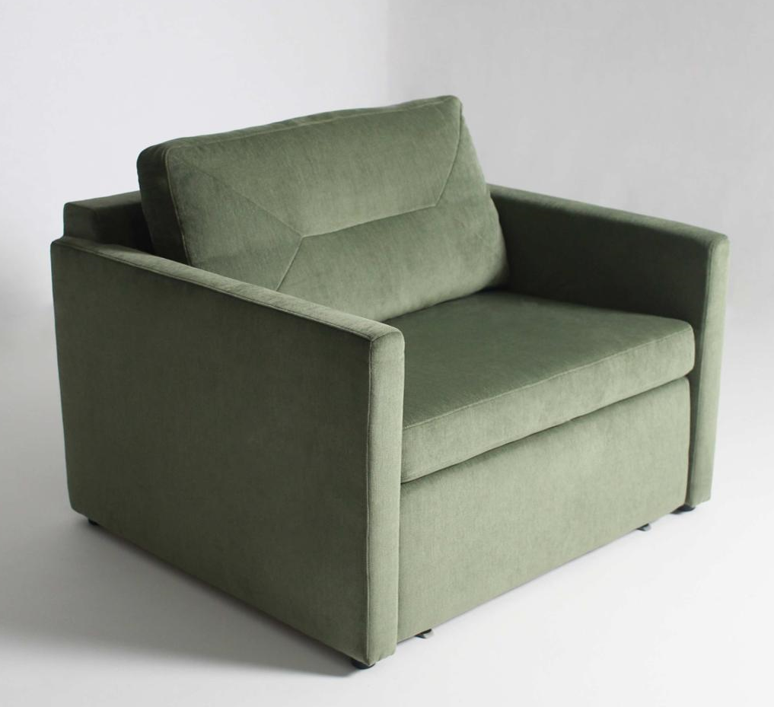
ILO S2 | Ткань обивки- Рогожка «Malmo new».  Механизм трансформации- выкатной.  Материал- дерево, ППУ, пружинная «Змейка».  Бельевой ящик- есть. | 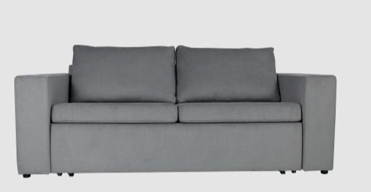
TOIVO corner | Ткань обивки- Рогожка «Skiftebo».  Механизм трансформации- Дельфин.  Материал- дерево, ППУ, пружинная «Змейка».  Бельевой ящик- есть. | 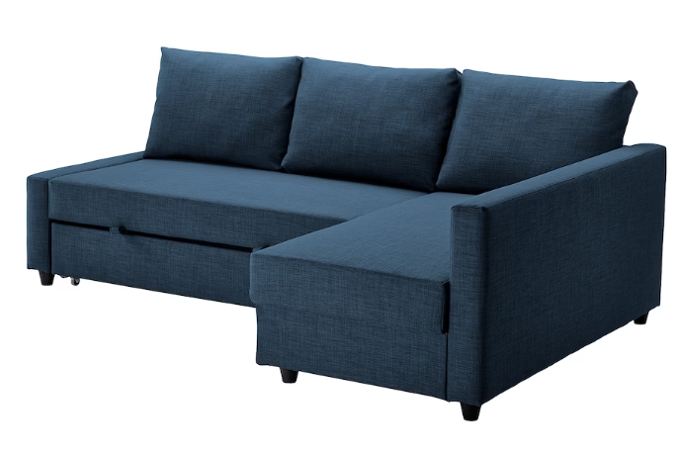
TOIVO SB3 | Ткань обивки- Рогожка «Skiftebo».  Механизм трансформации- Тик-так.  Материал- дерево, ППУ, пружинная «Змейка».  Бельевой ящик- есть. | 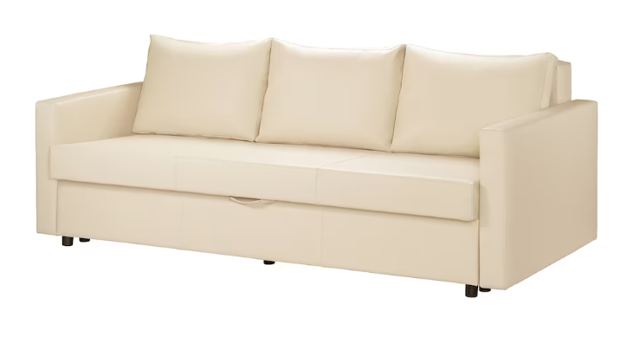
TOIVO ach  TAIVAS пуф | Ткань обивки- Рогожка «Skiftebo».  Материал- Фанера, ДСП, ППУ, массив дерева. | 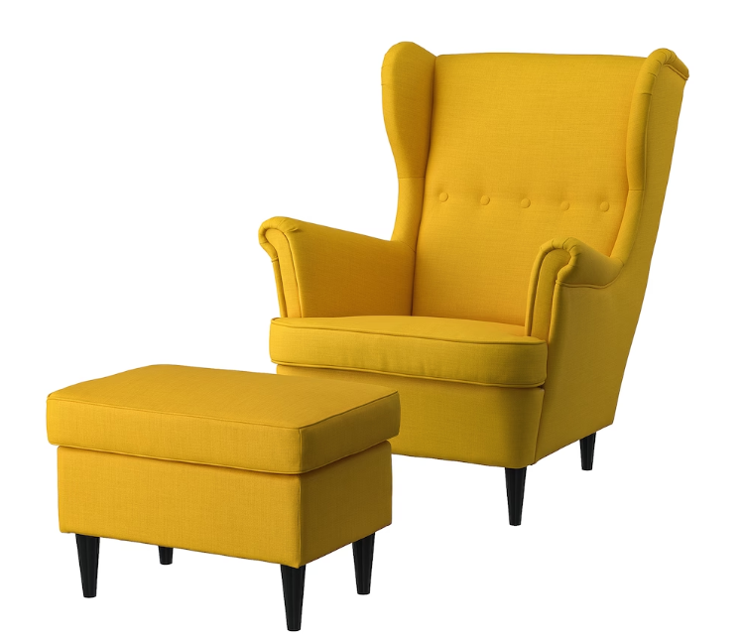
YOKI SB3 | Ткань обивки- Рогожка «Skiftebo».  Механизм трансформации- Тик-так.  Материал- дерево, ППУ, пружинная «Змейка».  Бельевой ящик- есть. | 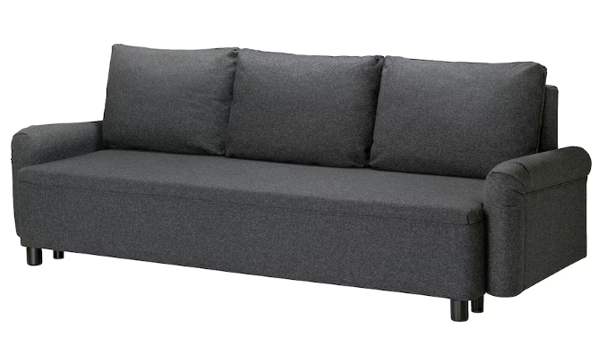
TULISIJA SB3 | Ткань обивки- Рогожка «Skiftebo».  Механизм трансформации- Тик-так.  Материал- дерево, ППУ, пружинная «Змейка».  Бельевой ящик- есть. | 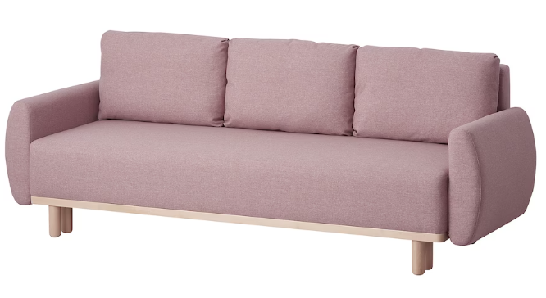
TULISIJA ach | Ткань обивки- Рогожка «Skiftebo».  Материал- Фанера, ДСП, ППУ, массив дерева, пружинная «Змейка». | 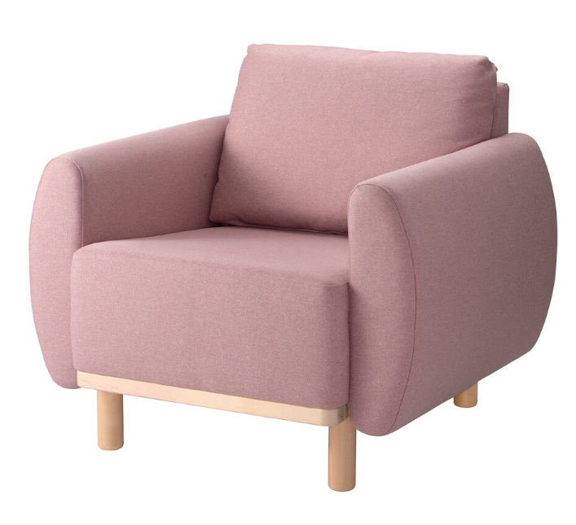
Velke | Ткань обивки- Рогожка «Skiftebo».  Механизм трансформации- Тик-так.  Материал- дерево, ППУ, пружинная «Змейка».  Бельевой ящик- есть. | 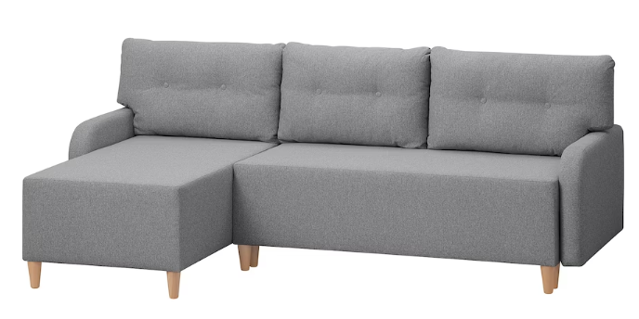
SAARI ach | Ткань обивки- Рогожка «Malmo new».  Материал- Фанера, ДСП, ППУ, массив дерева. | 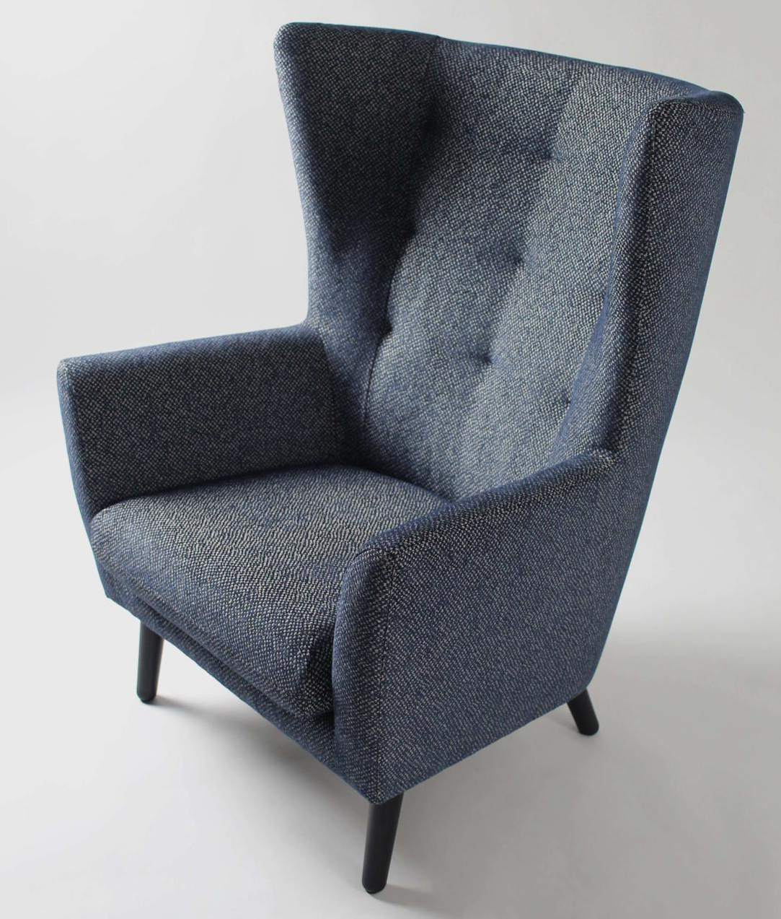
UNELMA | Ткань обивки- Рогожка «Malmo new».  Материал- Фанера, ДСП, ППУ, массив дерева. | 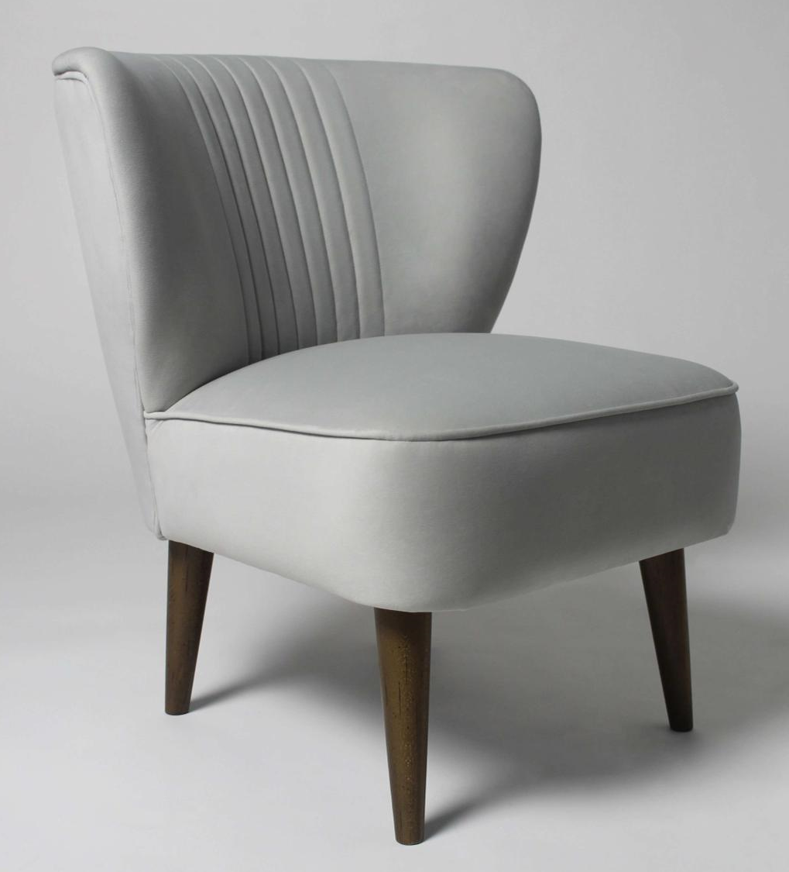
SAARI | Ткань обивки- Рогожка «Malmo new».  Механизм трансформации- нет.  Материал- дерево, ППУ, пружинная «Змейка».  Бельевой ящик- нет. | 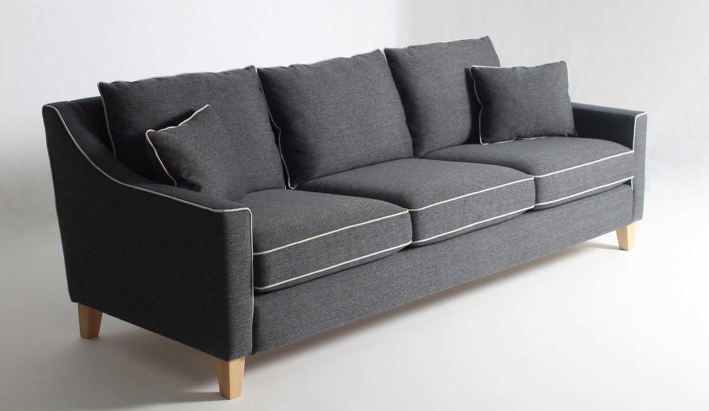
Valo | Ткань обивки- Рогожка «Malmo new».  Механизм трансформации- Тик-так.  Материал- дерево, ППУ, пружинная «Змейка».  Бельевой ящик- есть. | 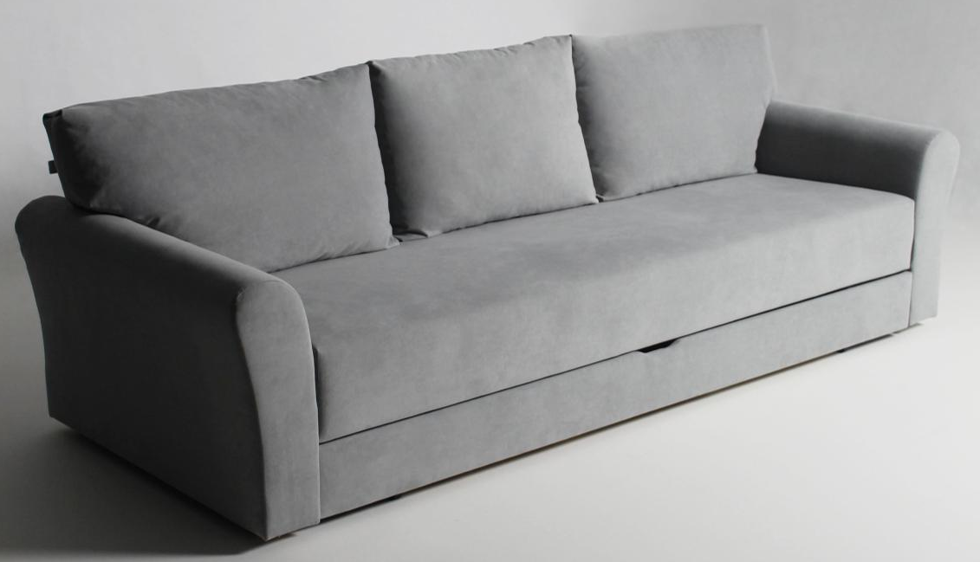
PILVI | Ткань обивки- Рогожка «Malmo new».  Механизм трансформации- Тик-так.  Материал- дерево, ППУ, пружинная «Змейка».  Бельевой ящик- есть | 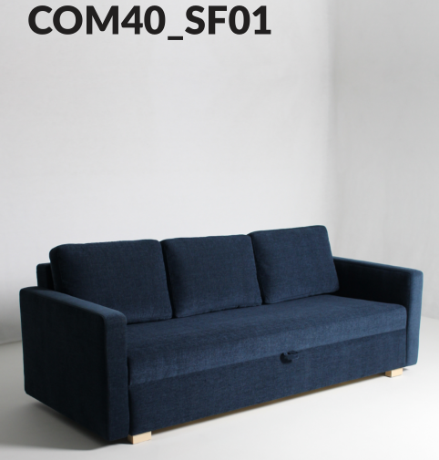

ООО «ДЕЛКОМ 40»
246144, Гомельская обл., г. Гомель, ул. Борисенко, д. 11/4
р/с BY53PJCB30124045551000000933, ЦБУ №400 ОАО «Приорбанк»
МФО 153001742, УНП 810001302

